МИНИСТЕРСТВО НАУКИ И ВЫСШЕГО ОБРАЗОВАНИЯ РОССИЙСКОЙ ФЕДЕРАЦИИ   
Федеральное государственное автономное образовательное учреждение высшего образования

«САНКТ-ПЕТЕРБУРГСКИЙ ГОСУДАРСТВЕННЫЙ УНИВЕРСИТЕТ

АЭРОКОСМИЧЕСКОГО ПРИБОРОСТРОЕНИЯ»

КАФЕДРА КОМПЬЮТЕРНЫХ ТЕХНОЛОГИЙ

И ПРОГРАММНОЙ ИНЖЕНЕРИИ (КАФЕДРА №43)

ОТЧЕТ

ЗАЩИЩЕН С ОЦЕНКОЙ

ПРЕПОДАВАТЕЛЬ:

|  |  |  |  |  |
| --- | --- | --- | --- | --- |
| старший преподаватель |  |  |  | Путилова Н.В. |
| должность, уч. степень, звание |  | подпись, дата |  | инициалы, фамилия |

ОТЧЕТ О ЛАБОРАТОРНОЙ РАБОТЕ №4

Разработка SQL запросов: виды соединений и

шаблоны

ПО ДИСЦИПЛИНЕ «ПРОЕКТИРОВАНИЕ БАЗ ДАННЫХ»

РАБОТУ ВЫПОЛНИЛ

|  |  |  |  |  |  |
| --- | --- | --- | --- | --- | --- |
| СТУДЕНТ ГР. | 4631 |  |  |  | Гришин С.А |
|  |  |  | подпись, дата |  | инициалы, фамилия |

Санкт-Петербург

2019

**Задание**

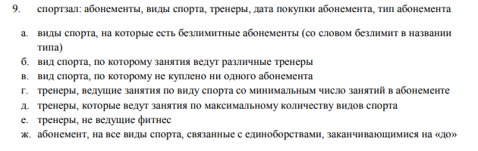По аналогии с примерами, приведенными в п. 1 и 2 реализовать запросы а) .. в), указанные в варианте задания. Все запросы должны не содержать вложенных запросов или агрегатных функций. (Используйте псевдонимы)

**Физическая модель**

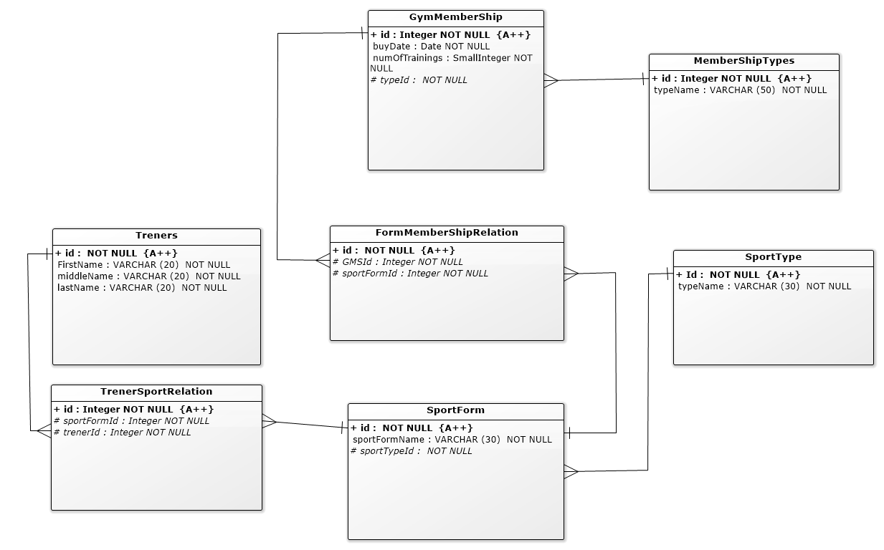

**Таблица тестовых данных**

1)Виды спорта, на которые есть безлимитные абонементы

|  |  |
| --- | --- |
| Удовлетворяет | Не удовлетворяет |
| karate-DO | aiki-Do, breaststroke, crawl, aerobics, boxing |

2) Вид спорта, по которому занятия ведут различные тренеры

|  |  |
| --- | --- |
| Удовлетворяет | Не удовлетворяет |
| karate-DO | aiki-Do, breaststroke, crawl, boxing, aerobics |

3) Виды спорта, по которым не куплено ни одного абонемента

|  |  |
| --- | --- |
| Удовлетворяет | Не удовлетворяет |
| breaststroke,crawl,boxing, aerobics | karate-DO, aiki-Do |

**Текст запросов на SQL и результаты их выполнения**

1) Виды спорта на которые есть безлимитные абонементы

select sportFormName from SportForm as spForm

JOIN FormMembershipRelation as fms ON spForm.id=fms.sportFormId

JOIN GymMemberShip as gms ON gms.id=fms.sportFormId

JOIN MemberShipTypes as types ON types.id=gms.typeId

WHERE types.typeName LIKE '%unLimit%';

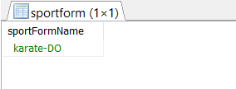

б. Вид спорта, по которому занятия ведут различные тренеры

SELECT sportFormName from SportForm as spForm

JOIN trenersportrelation AS tms ON spForm.id=tms.sportFormId

JOIN treners as tr ON tr.id=tms.trenerId

JOIN trenersportrelation AS tms2 ON spForm.id=tms2.sportFormId

JOIN treners as tr2 ON tr2.id=tms2.trenerId

WHERE tr.id > tr2.id

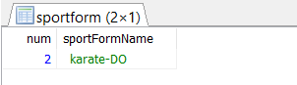

в. Виды спорта, по которым не куплено ни одного абонемента

select sportFormName from SportForm as spForm

LEFT JOIN FormMembershipRelation as fms ON spForm.id=fms.sportFormId

LEFT JOIN GymMemberShip gms ON gms.id=fms.sportFormId

WHERE gms.id is NULL;

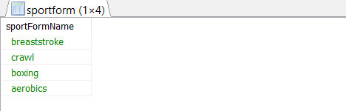

**Вывод**

В ходе выполнения лабораторной работы реализовать запросы а) .. в), указанные в варианте задания. Все запросы не содержат вложенных запросов или агрегатных функций.